***Викторина по произведению А.Толстого «Золотой ключик или приключения Буратино»***

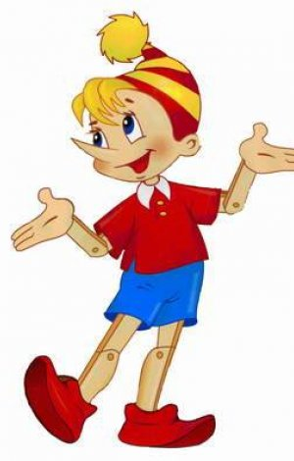

***Название команды :***

**....................................**



***Участники команды:***

***1..................................................***

***2.................................................***

***3.................................................***

***4.................................................***

***Тур первый***

***«Знаешь ли ты сказку?»***

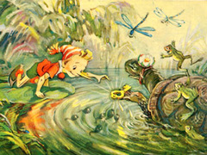

***1. Почему автор назвал своего главного героя Буратино?***

***.................................................................................................***

***2.Что любил Буратино больше всего на свете?***

***................................................................................................***

***3.Какая монета была в обиходе у жителей этого города?***

***...................................................................................................***

***4. Как называлась комедия, которую смотрел Буратино в кукольном театре?***

***....................................................................................................***

***5.Кто из героев книги носил серебряные часы?***

***....................................................................................................***

***6.Какое лекарство давала Мальвина Буратино?***

***…………………………….................................................................***

***7. Какую фразу продиктовала Мальвина Буратино в диктанте?***

***…………………………….................................................................***

***8.Что использовала Мальвина вместо зеркала?***

***…………………………….................................................................***

***Тур второй***

***«Чьи это слова?»***

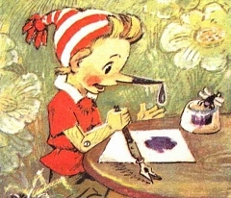

***1. «Не доведет тебя до добра это учение»***

***..............................................................................***

***2. «Десять тысяч чертей»***

***.............................................................................***

***3. «Пациент скорее мертв, чем жив»***

***............................................................................***

***4. «Не ешьте руками, для этого есть ложки и вилки»***

***............................................................................***

***5. «Спасаться - так всем вместе, погибать - так всем вместе»***

***.............................................................................***

***6. «Безмозглый, доверчивый дурачок с коротенькими мыслями»***

***..............................................................................***

***Тур третий***

***«Чей это предмет?»***

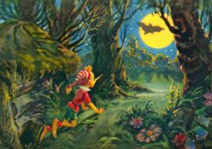

***1. Полено***

***...................................................***

***2. Сачок***

***..................................................***

***3. Костыль***

***..................................................***

***4. Азбука***

***..................................................***

***5. Плетка***

***..................................................***

***6.Черный бант***

***..................................................***

***Тур четвертый «Поэтический»***

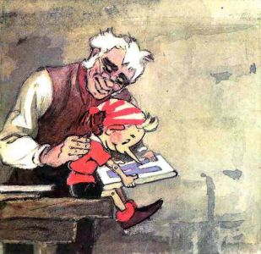

***Продолжите две следующие строчки.***

***1. Птичка польку танцевала***

***На лужайке в ранний час…***

***.........................................................................................................***

***.........................................................................................................***

***2. Мальвина бежала***

***В чужие края…***

***.........................................................................................................***

***.........................................................................................................***

***3.Пляшут тени на стене,***

***Ничего не страшно мне.***

***Лестница пускай крута,***

***Пусть опасна темнота…..***

***........................................................................................................***

***........................................................................................................***

***Тур пятый***

***«Восстанови события»***

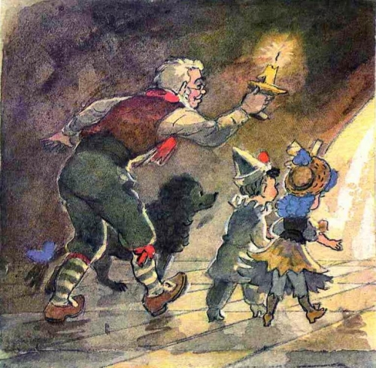

***Карабас Барабас дает Буратино 5 золотых монет.***

***Карло мастерит деревянную куклу и называет ее***

***Буратино.***

***Новый кукольный театр дает первое представление.***

***Буратино узнает у Карабаса Барабаса тайну золотого ключика.***

***Буратино продает азбуку и получает билет в кукольный театр.***

***Буратино знакомится с котом Базилио и лисой Алисой.***

***Буратино нашел потайную дверь.***

***Девочка с голубыми глазами хочет воспитать Буратино.***

***Буратино попадает в страну Дураков.***

***Буратино получает от Тортилы золотой ключик.***